深圳艺术学校课堂教学设计
课题 | 古筝重奏《战台风》
专业 | 古筝 |  | 课时 | 2
授课对象 | 初二至高二古筝专业学生 |  | 教具 | 古筝、教学多功能黑板、哑铃、信息资源库、手机
授课地点 | 民乐排练厅 |  | 授课日期
授课教师 | 李凡末、原艺霖、廖慧娟 |  | 教材级别
教学内容  教材分析 | 教材分析：  《新编古筝教程第二册》由上海音乐出版社出版，是一本较为通用的古筝作品集。其中收录的古筝作品《战台风》，由我国著名古筝演奏家王昌元先生于1965年所作，当时她还是上海音乐学院的学生，在上海港码头体验生活时，有感于工人与台风搏斗有感而发，于是心潮澎湃创作了这首经典流传古筝独奏曲。《战台风》的问世，使古筝演奏的技术、技巧，进入了一个全新的高度，从而结束了古筝只能轻弹慢揉的时代，曲中的扫摇四点、密摇、扣摇、刮奏以及通过使用琴码左侧无调性区域噪音来制造台风效果等技法，都是古筝演奏中的创新技法，不仅丰富了筝的表现能力、也提升了古筝表演的艺术审美高度。  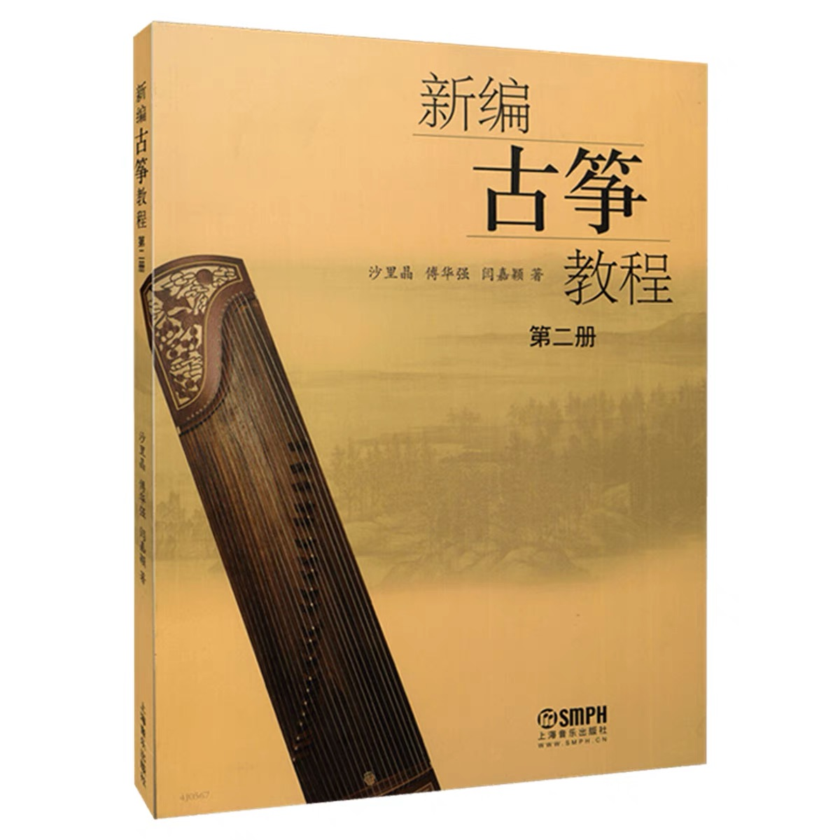
教学内容  教材分析 | 教学内容：  学生通过对作品快板段落的学习，解决学生对作品的内涵理解及情感表达重点，突破音乐的爆发力、技术的颗粒感、节奏的准确性，以及左手按音、吟揉、滑音、颤音，各声部之间交替配合等难点，并启发学生运用肢体语言提升音乐表达能力，树立声部配合意识及团队意识。  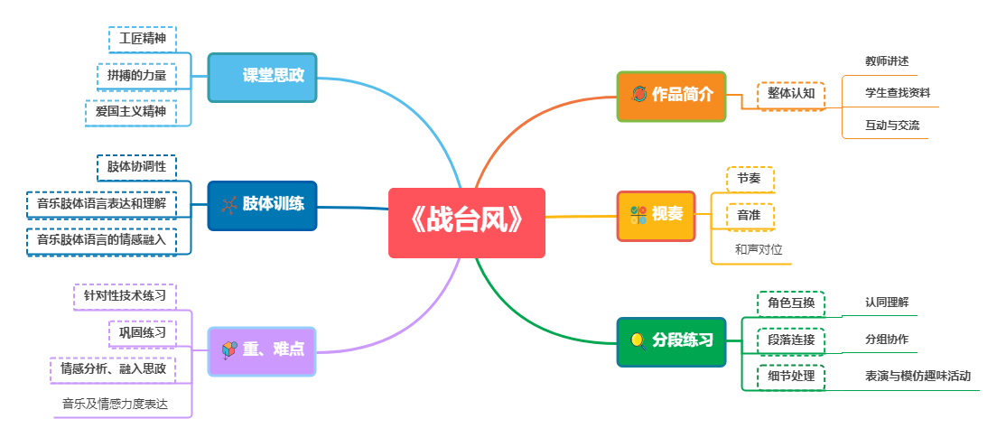
学情（学生）分析 | 学生通过平时基本功训练内容，已对作品的基本演奏有了较为明确的概念认识，由于学生的年级参差不齐，在演奏的整齐性上需进一步加强，肢体表达方面需更自如合理，对音乐内在情感理解也需更加深刻，需逐步提高学生的音乐感染能力。
教学目标 | 课程思政目标：  1、 思政在艺术实践中的宏观表现——扩大内涵，提升品位；  2、 传统艺术作品的新时代意义——对照现实，引起共鸣；  3、 思政在艺术作品中具象化表现——树立典型，强化意识。潜移默化地让学生形成爱国、敬业、奋斗、拼搏的品质。
知识素养目标：
了解《战台风》创作历史背景，结合现实思政教育示例以及音乐舞蹈史诗赏析等让学生掌握作品快板段落的整体音乐风格，熟悉作品乐句的划分及强弱处理。
技术技能目标：
通过快板的学习，解决快速四点、左手按滑音、音乐肢体语言表达以及声部之间配合等技巧。

情感态度目标：
通过课程学习，让学生对作品情感有深层次的理解，掌握作品的风格性；激发学生感受、体验和洞察音乐“美”的能力；通过现实生活中抢险救灾、祖国建设的新面貌等让学生有明确感知的情感同频共振。
教学重点 | 加深学生对作品的内涵理解及情感表达，通过课程思政教育内容的结合学习让学生有明确感知的情感同频共振，潜移默化地让学生形成爱国、敬业、奋斗、拼搏的品质。
教学难点 | 突破音乐的爆发力，技术的颗粒感，节奏的准确性,左手按音、吟揉、滑音、颤音，各声部之间的交替配合，整齐细腻的音乐表现力。
教学手段教学资源 | 信息化手段：  - 安排学生使用教学APP平台完成教师课前准备；  - 利用摄影器材对学生演奏进行分析讲解；  - 播放信息资源库里不同的演奏版本让学生对比学习，丰富学习多样化。
教学手段教学资源 | 主要教学资源：  - 信息资源库；  - 西瓜视频网；  - 哔哩哔哩网；  - 学习通APP（答题）。
教学方法 | 示范教学法、对比教学法、小组合作法、成果展示法
具体教学实施过程：
一、准备与导入（5分钟）
教学内容 | 教师活动 | 学生活动 |  |  | 设计意图 | 课程思政
1、学生经过对上一节重奏课的学习和课后的练习，在APP上抢答老师所提出的问题；  2、播放相关视频及图片资料，启发学生们在演奏时统一的演奏风格 | 1、乐曲背景回顾；  2、播放相关图片和视频资料 | 1、通过问题抢答模式以活跃课堂气氛；  2、选取与乐曲背景内容相符的思政教育内容图片让学生观看 |  |  | 以背景故事回顾为引导，让学生更容易深入到作品创作年代所处的环境中，观看相关图片资料让学生的感受更加清晰和直接。 | 通过背景回顾以及观看相关思政教育内容图片，让学生更直观的感受奋斗的力量和拼搏的精神。让学生切实感受劳动人民的辛苦，今天祖国所取得的巨大成就的来之不易。
二、新课讲授（30分钟）
环节一：新课讲授
教学内容 | 教师活动 | 学生活动 |  |  | 设计意图 | 课程思政
1、通过老师的示范演奏，启发学生乐句的划分，让学生以清唱的方式来检验乐句是否正确；  2、将学生按人数平分为三个小组，利用接力的方式再次加强学生对乐句概念的认知；  3、按小组的方式，以10米距离为一个往返，相互传递20公斤哑铃，模拟码头工人搬运箱子的动作 | 1、快板乐句的划分；  2、音乐情感分析处理；  3、与学生做“哑铃”游戏互动 | 1、参与老师用哑铃当作货物负重的游戏；  2、做谱面记录；  3、以小组接力的方式来演奏已划分的乐句；  - 全体合奏 |  |  | 1、在分句的练习过程中，感受乐句中的起承转合；  2、声部之间的合排增加默契，达到整齐一致的音乐处理；  3、演奏更具感染力 | 中国人民的革命奋斗精神、面对困难团结一心勇于拼搏的精神、革命乐观主义的精神在中国共产党的领导下，从成立之初一直延续至今。2020年初，一场突如其来的疫情席卷全国，在这场抗疫斗争中，广大党员干部冲锋在前，医务人员日夜奋战，人民子弟兵敢打敢拼，人民群众勠力同心，取得了防疫工作的全面胜利，在全世界面前充分展现了在中国共产党的领导下的制度优势。习主席在统筹推进新冠肺炎疫情防控和经济社会发展工作部署会议上的重要讲话中指出：“中华民族历史上经历过很多磨难，但从来没有被压垮过，而是愈挫愈勇，不断在磨难中成长、从磨难中奋起。”
环节二：交流与互动
教学内容 | 教师活动 | 学生活动 |  |  | 设计意图 | 课程思政
1、通过运用信息化手段把学生的演奏进行录制再投屏播放并进行分析；  2、老师通过示范不同的肢体语言所传达的不同音乐情感，以此分析肢体语言在演奏中的地位与作用 | 1、学生演奏视频分析；  2、讲授肢体在音乐中的语言表达 | 1、进行演奏录制视频，回顾和对比老师演奏中的重点  2、音乐肢体语言表现力的练习 |  |  | 1、通过直观的手段让老师和学生更好的对演奏进行分析与理解；  2、肢体表现力（视觉）的训练可以使学生的演奏表现力更加完善、丰富。 | 通过不断地分析、专研自己的演奏技术，刻苦钻研，以此精进自己的演奏能力。让学生更加深刻领会精益求精的工匠精神
环节三：巩固知识与技能
教学内容 | 教师活动 | 学生活动 |  |  | 设计意图 | 课程思政
对本次课程内容进行梳理性的讲解以及部分难点的着重提醒 | 1、回顾本次课程的内容；  2、对于难点的提醒与分析 | 1、跟随老师对本次课程的内容进行梳理；  2、难点方面进行记录 |  |  | 反复地梳理、复习以此加强学生对本次课程的理解与认知。同时，对难点、重点进行提醒以此确保学生对古筝演奏难点的掌控 | 学习是一个不断重复、不断思考的过程，需要对学过的内容进行复习，锻炼学生不畏惧困难，刻苦钻研的精神
三、课堂总结（10分钟）
教学内容 | 教师活动 | 学生活动 |  |  | 设计意图 | 课程思政
播放信息资源库里不同名家演奏的版本，组织学生讨论版本之间的差异，让学生分享个人喜好以及其中风格的差异 | 1、不同版本赏析；  2、讨论不同版本之间的优缺点 | 1、聆听不同版本名家赏析；  2、分析版本之间的差异及个人喜好 |  |  | 观摩名家的演奏可以加深学生对与本次课程内容的理解。通过对不同版本进行分析，让学生找出风格之间的差异，帮助学生更好地理解音乐情感的表达 | 通过不断的思考才能在学习中达到更高的高度，并且在不断攀登的过程中需要虚心向优秀的前辈学习
四、作业拓展
围绕“听”“练”“想”布置作业拓展
- 观看资源库不同演奏版本，以小组形式讨论其不同特点；
- 熟练课堂上在演奏中所提到知识点，并课后练习；
- 以举一反三的方式，将最后一段快板按个人想法进行处理演奏。
教学评价及效果
- 教学资源库的运用，以优质的资源让学生更加直观的理解乐曲；
- 课堂设置小游戏，通过互动让学生轻松、愉悦地融入课堂并进行主动思考；
- 通过运用多媒体工具辅助，让老师与学生更直观地发现演奏中的不足。
教学反思与改进
古筝重奏《战台风》课程教学，主要是快板段落技术重难点的解决和音乐肢体语言的表现力两个方面，在教学过程中，将教学内容与思想政治教育内容有机融合，并结合信息化教学手段，抓住重点、突破难点。学生通过课程学习，坚定了自己的理想信念，强化了爱党、爱国、爱社会主义、爱人民以及爱集体的思想，增强了社会责任，提升了文化自信。更是通过课程思政教育内容的学习更加关注社会时事动态，在演奏作品时情感上有更细致和真挚的表现。课程面向的都是青少年时期的学生，他们社会阅历相对较少，对于历史的学习和理解还不够深入，我们应结合更多当下的时事热点案例融入思政课程，让学生产生强烈的共鸣，以取得更佳的课程效果。

